**Présentation**

Le référentiel *Hortus mediterranea* est un projet issu de la fusion informatique des trois piliers essentiels au Domaine du Rayol : les plantes, la pédagogie et la communication *via* des images, des vidéos, des enregistrements sonores, ou d'autres formes de médias associés à la diversité biologique. Son objectif principal est de rassembler puis de diffuser les connaissances du Domaine du Rayol, propriété du Conservatoire du Littoral depuis 1989.

Cette entreprise est le fruit d'un engagement à différents niveaux :

« Une botanique méditerranéenne » : la base de données aspire à être une référence pour mieux connaître les espèces du Domaine du Rayol, reflet du climat méditerranéen à l’échelle mondiale. Elle offre une compilation exhaustive d'informations sur leur localisation, leur histoire ou encore leur biologie.

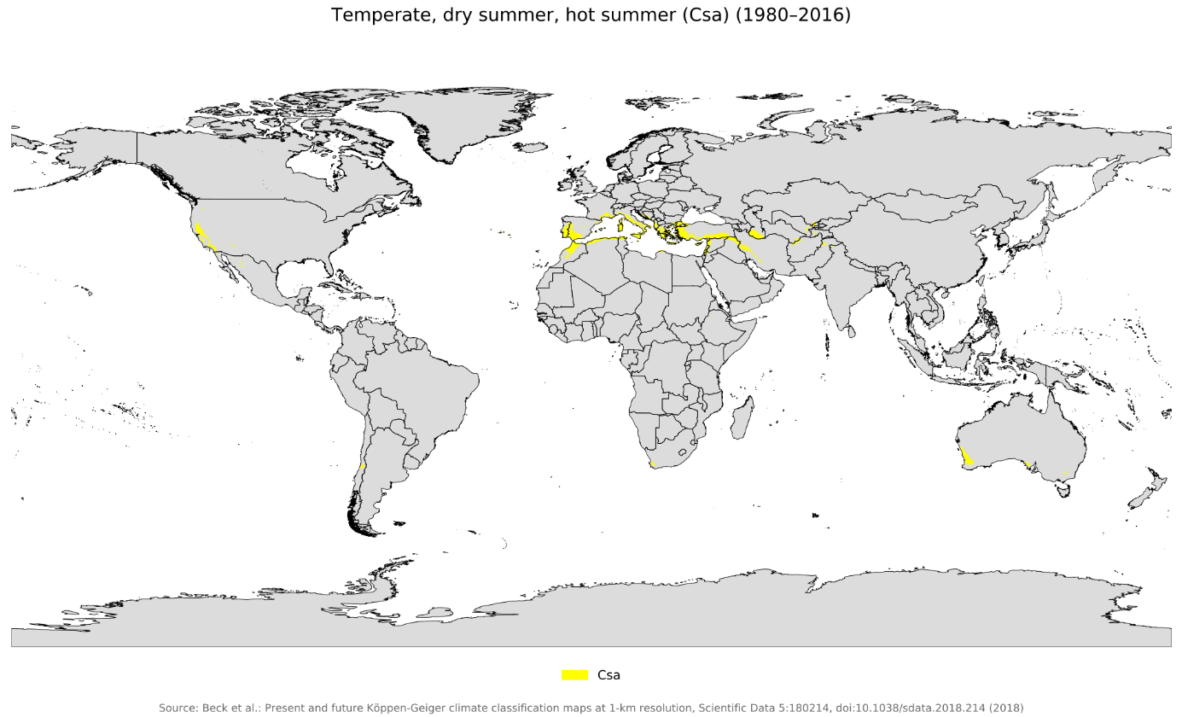

Carte du climat méditerranéen mondiale actuel selon [Köppen-Geiger](https://koeppen-geiger.vu-wien.ac.at/present.htm)adaptée par [Beck *et al.*, 2018](https://www.nature.com/articles/sdata2018214).

« Une aide pour l'éducation à l’environnement » : Le référentiel vise à mutualiser les ressources pédagogiques et des outils pour l’éducation et la sensibilité à la nature en utilisant les informations et les médias recueillis dans la base de données.

Bonne découverte.